Název školy: Základní škola Chomutov, Písečná 5144
Název materiálu: VY_52_INOVACE_16_Živočichové_podle_způsobu_
rozmnožování_a_jejich_povrchu_těla_kh2
Číslo projektu: CZ 1.07/1.4.00/21.3355
Autor: Kateřina Hašková
Datum tvorby:26. 03. 2012
Cílový ročník: třetí
Vzdělávací oblast/obor/okruh: Člověk_a_jeho_svět
Klíčové slovo: srst, peří, šupiny rozmnožování
Anotace: Tento pracovní list slouží k seznámení se způsobem rozmnožování obratlovců a bezobratlých, děti poznávají jejich povrch těla, sami se snaží dělat závěry. Potřebujeme pastelky, můžeme využít encyklopedie.

Názvy povrchu těla živočichů
1.
Čím je pokryto tělo hada? Kůži pokrytou____________________________
Čím je pokryto tělo ptáka? Kůži pokrytou____________________________
Čím je pokryto tělo psa? Kůži pokrytou____________________________
Čím je pokryto tělo ryby? Kůži pokrytou ____________________________
2. Doplň správné názvy do tabulky.
š | s | p
3. Do tabulky na jednotlivé řádky zařaď další živočichy z nabídky.
Kočka, kapr, sýkorka, netopýr, člověk, pštros, ještěrka, slepice, opice, zmije, okoun, datel
4. Zakroužkuj v tabulce
- savce modře
- ptáky červeně
- plazy zeleně
- ryby žlutě
5. Udělej svůj závěr. Savci____________________________________________________________
Ptáci_____________________________________________________________________________
Ryby_____________________________________________________________________________
Plazi______________________________________________________________________________
6. A co tito živočichové?
Velryba je_________,tělo pokryto___________________________________.
Delfín je__________, tělo pokryto___________________________________.
Žralok je__________, tělo pokryto___________________________________.
7. Najdeš živočicha, který se liší od své skupiny?
_____________________________________________________________________________

Způsob rozmnožování živočichů
rodí živá mláďata | líhnou se z vajec
1. Zkus doplnit živočichy, do jakého sloupce patří.
Kůň, zmije, slepice, netopýr, kočka, žába, myš, kapr, velryba, slon, pštros, želva, delfín, tučňák, ptakopysk, ježura, žirafa anakonda, krokodýl, pes.
2. zakroužkuj
- savce modře
- ptáky červeně
- plazy zeleně
- ryby žlutě
3. Udělej závěr o savcích_____________________________________________.
o rybách_____________________________________________.
o plazech_____________________________________________.
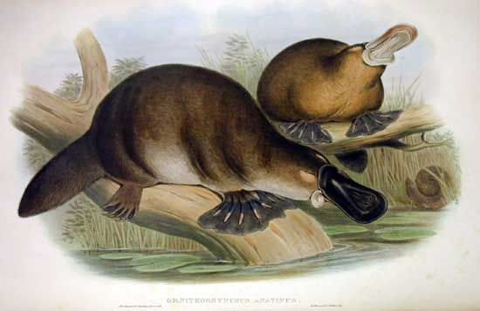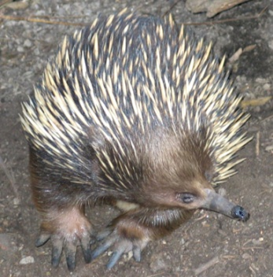

Způsob rozmnožování
Bezobratlovci
Motýl vajíčka housenka (larva) kukla motýl
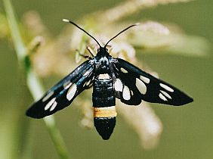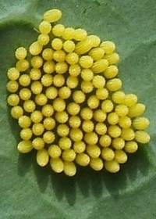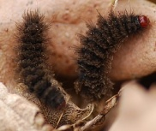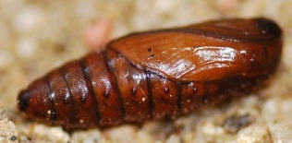
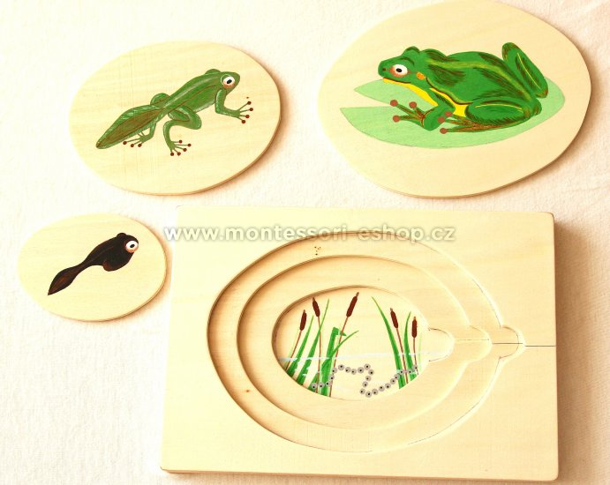
žába – vajíčko – pulec – postupně dorůstají nohy, zakrní ocásek - žába
řešení: povrch těla
Čím je pokryto tělo hada? Kůži pokrytou________šupinami____________________
Čím je pokryto tělo ptáka? Kůži pokrytou________peřím_______________________
Čím je pokryto tělo psa? Kůži pokrytou________srstí____________________
Čím je pokryto tělo ryby? Kůži pokrytou ________šupinami____________________
2. Doplň správné názvy do tabulky.
šupiny | srst | peří
kapr | kočka | slepice
ještěrka | netopýr | pštros
zmije | člověk | datel
okoun | opice | sýkorka
3. Do tabulky na jednotlivé řádky zařaď další živočichy z nabídky.
Kočka, kapr, sýkorka, netopýr, člověk, pštros, ještěrka, slepice, opice, zmije, okoun, datel
4. Zakroužkuj
- savce modře
- ptáky červeně
- plazy zeleně
- ryby žlutě
5. Udělej svůj závěr: Savci mají srst.
Ptáci peří.
Ryby šupiny.
Plazi také šupiny.
6. A co tito živočichové?
Velryba je__savec_______,tělo pokryto____srstí, ale jen pár fousků.
Delfín je____savec______, tělo pokryto____srstí, jako velryba.
Žralok je___ryba_______, tělo pokryto_____šupinami.
7. Najdeš živočicha, který se liší od své skupiny?
želva- plaz- krunýř
ježek-savec srst s bodlinami
nosorožec – savec – jen lysá kůže

řešení: rozmnožování
rodí živá mláďata | líhnou se z vajec
kůň | zmije
netopýr | slepice
kočka | žába
myš | kapr
velryba | pštros
slon | želva
delfín | tučňák
žirafa | ptakopysk
anakonda | ježura
pes | krokodýl
1. Zkus doplnit živočichy, do jakého sloupce patří.
Kůň, zmije, slepice, netopýr, kočka, žába, myš, kapr, velryba, slon, pštros, želva, delfín, tučňák, ptakopysk, ježura, žirafa anakonda, krokodýl, pes.
2. zakroužkuj
- savce modře
- ptáky červeně
- plazy zeleně
- ryby žlutě
3. Udělej závěr o savcích většina rodí živá mláďata (výjimka ptakopysk, ježura)
o rybách líhnou se z vajec
o plazech většinou se líhnou z vajec.

zdroje:
http://upload.wikimedia.org/wikipedia/commons/7/7e/Platypus-sketch.jpg
http://upload.wikimedia.org/wikipedia/commons/0/0d/Echidna_ST_03.jpg
http://www.butterfly.webz.cz/prastevnikoviti/beloskvrnac_pampeliskovy_105.jpg
http://www.butterfly.webz.cz/prastevnikoviti/beloskvrnac_pampeliskovy_104.jpg
http://www.butterfly.webz.cz/prastevnikoviti/beloskvrnac%20pampeliskovy%20(101).jpg
http://www.zs-kl.cz/web2003b/dokumenty/akce/motyli/vajickam.jpg
http://www.montessori-eshop.cz/bmz_cache/a/a519e6f5d549aaa2d0c94c4f3c11d817

